Дана следующая система с задержкой:

$$x^{.}\left(t\right)=-sign x\left(t-h\right), t≥0, h>0 \\ где sign x=\left\{\begin{aligned}1, x>0 \\ -1, x<0 \\ 0, x=0\end{aligned}\right.$$

$$h=2-постоянная задержка, x\left(t\right)=ϕ(t) при t ∈ [-h, 0].$$

Используя метод шагов, построить график решения системы при

$$ϕ\left(t\right)=\left\{\begin{aligned}{\left(t + 2\right)}^{2} , t ∈ \left[-2, -1\right), \\ -t, t ∈ [-1, 0]. \end{aligned}\right.$$ Ограничимся решением системы на интервале [−2, 2].

*Шаг 1.*

$$t ∈ \left[0, 2\right], x\left(0\right)= ϕ\left(0\right)= 0, x˙\left(t\right)= - sign\left(ϕ\left(t - 2\right)\right)⇒ \\ ⇒\left\{\begin{aligned}x˙\left(t\right)= -1, ϕ(t - 2) > 0, \\ x˙\left(t\right)= 1, ϕ(t - 2) < 0, \\ x(t) = C, ϕ(t - 2) = 0\end{aligned}⇒\left\{\begin{aligned}x˙\left(t\right)= -1, t ∈[0] ∪ (1, 2] \\ x˙(t) = 1, t ∈ (0, 1].\end{aligned}\right.\right.$$

*Шаг 1.1.*

$$x˙\left(t\right)= -1, t=0,$$

$$\int_{x(0)}^{x(t)}{dx}=-\int_{0}^{t}{ds}=>x\left(t\right)=-t=>x\left(0\right)=0$$

*Шаг 1.2.*

$$x˙\left(t\right)= 1, t ∈ (0, 1],$$

$$\int_{x(0)}^{x(t)}{dx}=\int_{0}^{t}{ds}=>x\left(t\right)=-t=>x\left(0\right)=0$$

*Шаг 1.3.*

$$x˙\left(t\right)= -1, t ∈ (1, 2],$$

$$\int_{x(1)}^{x(t)}{dx}=-\int_{1}^{t}{ds}=>x\left(t\right)=t=>x\left(1\right)=1$$

*Шаг 2.*

$$t ∈(2,4], x\left(2\right)= ϕ\left(2\right)= 2, x˙\left(t\right)= - sign\left(ϕ\left(t - 2\right)\right)⇒ \\ ⇒\left\{\begin{aligned}x˙\left(t\right)= -1, ϕ\left(t - 2\right)> 0, \\ x˙\left(t\right)= 1, ϕ\left(t - 2\right)< 0, \\ x\left(t\right)= C, ϕ\left(t - 2\right)= 0\end{aligned}⇒x˙\left(t\right)= -1, t ∈\left(2,4\right]\right.$$

$$x˙\left(t\right)= -1, t ∈ (2, 4],$$

$$\int_{x(2)}^{x(t)}{dx}=-\int_{2}^{t}{ds}=>x\left(t\right)=-t+4=>x\left(2\right)=2$$

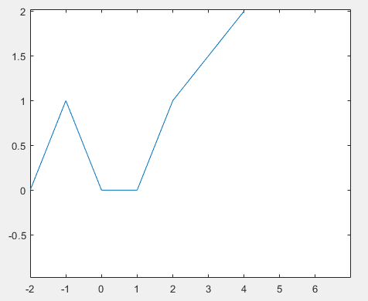

*Рис. 1: Решение уравнения при h = 2 методом шагов*

t

X(t)